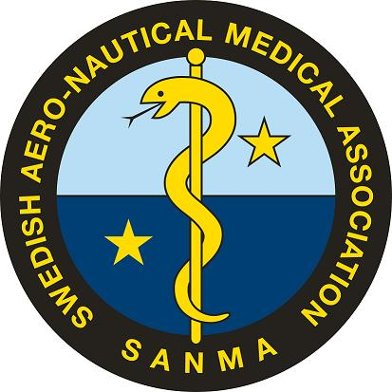
Protokoll fört vid styrelsemöte 2013-10-14.
Närvarande: Jan Linder (ordf), Olle Sandelin (kassör), Claes Bothin (sekr),
Jesper Rosvall (Flyg), Hans Örnhagen (Dyk), Gunilla Wieslander (suppleant)
Frånvarande: Per-Mårten Stenlund (v ordf)
1.Mötets öppnande.
Ordf hälsade välkommen och öppnade mötet.
Att förutom ordf justera protokollet utsågs Gunilla Wieslander
2. Dagordningen fastställdes.
3. Föregående protokoll.
Justerades och lades till handlingarna
4. TS utbildningsdag
Ordf redogjorde för utvecklingen. Maria Melkerssons efterträdare på TS Håkan Bodvik är insatt i frågan men tidigast kan det bli aktuellt 2014. SLS och TS kommer att samverka vidare är förhoppningen.
5. SANMA kvällsmöte 24/10.
Konferensrum ’mottagningen’ är bokat 1530-22.
Entre via Sabbs huvudentré därifrån skyltas det upp snitslad bana (ordf ).
Ordf väntar på slutoffert buffe. Då oklart ang sponsring beslutades dryck till självkostnadspris, samt att medlem bidrar med 100 kr för mat. Inbjudna gäster äter utan kostnad.
’ Seminarium angående vidareutbildnings- och behörighetsfrågor för läkare som gör hälsoundersökningar enligt AFS och EASA. Flyg, dyk, sjömän, och andra riskfyllda miljöer.´
Deltagare från arbets- och miljömedicin Göteborg, Uppsala, TS m fl.
6. Riskstämman- abstracts
Åtta abstracts finns på SLS hemsida, söks via Sektionsprogram Flyg- och marinmedicin.
Analogt program ska enl SLS tillkomma medlemmar i SLS.
Tid 5/12 1430-1700 (+ reservtid), 1530-1600 paus för exvis kaffe.
Föredragshållare betalar ej inträde enligt anvisningar på SLS hemsida.
7. Finska SANMA-jubileum

Vår finska motsvarighet fyller 50 år, de kommer att konferera 5/4 på finlandsfärjan och har framfört fråga om gemensamma aktiviteter. Mötet kom fram till att erbjuda dem besök på centrifugen KI samt Dyktankhuset. Då de är så många som 100-120 personer får det ske på två täter. 11-12, samt 14-15, samt förslag på lunch 12-14 på Spritmuseet intill Dyktankhuset.
Om de tackar ja infaller dessa aktiviter samma dag som SANMAs planerade årsmöte, vilket då får hanteras. En tanke var att göra detta på finlandsbåten.

8. Hemsidan
Inget nytt, uppdateras vid behov.
9. Skrivelser
Intet att rapportera.
10. Övriga frågor.
Beslutades om rekryteringsinsats vid TS-dagen 25 oktober. Kassören medför märken mm.
Beslutades även att ordf och HÖ sätter samman ett infobrev att e-mailas till potentiella nya medlemmar bland landets kända flyg- och dykläkare.
11. Nästa sammanträde
2/12 kl 18 Flyg- och Dyk Sabb.
12. Mötet avslutades.

Justeras

Jan Linder Gunilla Wieslander

Vid protokollet Claes Bothin

